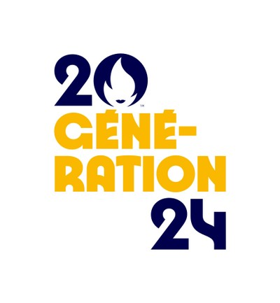 |  | 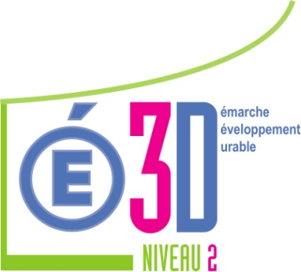
Du 17 au 28 janvier, le collège accueille une exposition pédagogique « HISTOIRE, SPORT & CITOYENNETÉ », des jeux olympiques d‘Athènes 1896 aux jeux olympiques et paralympiques de Paris 2024 (exposition mise à notre disposition par la CASDEN).

Du 24 au 28 janvier 2022, le collège de Mériel va participer à la Semaine Olympique et Paralympique (SOP 2022). Moment fort dont le principal objectif vise la promotion de la pratique sportive chez les jeunes et la mobilisation de la communauté éducative autour des valeurs citoyennes et sportives.
La SOP est destinée aux enseignants, aux élèves et à leurs parents, de la maternelle à l’université, et mobilise également les collectivités territoriales, associations et fédérations sportives ainsi que les athlètes de haut-niveau.
Se déroulant sur l’ensemble du territoire français, la SOP permet :
- d’engager un travail pluridisciplinaire autour de l’activité physique et sportive ;
- de sensibiliser aux valeurs de l'Olympisme en mobilisant les outils éducatifs et ludiques mis à disposition ;
- de faire découvrir les disciplines olympiques et paralympiques aux élèves, en collaboration avec le mouvement sportif, organisation d'ateliers de pratique sportive ;
- de faire changer le regard des plus jeunes sur le handicap en s'appuyant sur la découverte des para sports et en intégrant des rencontres sportives partagées ;
- d'éveiller les jeunes à l'engagement bénévole.
Cette année, la thématique portera sur le sport pour l’environnement et le climat.
La Semaine Olympique et Paralympique permet aux enseignants :
- de sensibiliser les élèves aux valeurs de l’Olympisme et du Paralympisme ;
- d’utiliser le sport comme outils pédagogique ;
- de découvrir avec les élèves les disciplines olympiques et paralympiques ;
- de changer le regard des jeunes sur le handicap et amener les jeunes à la pratique ;
- d’éveiller les jeunes à l’engagement bénévole ;
- les découvertes culturelles autour du sport ;
- des animations de sensibilisation au handicap.
Six ateliers sportifs vont-être proposés à toutes les classes du collège pendant les cours d’EPS sur cette semaine (21 classes, 580 élèves).

Les ateliers sportifs : Disc golf, Spikeball, Tennis ballon, Cécifoot, Tirs sportifs de précision (pistolet laser) et Volley-ball assis (mis à notre disposition par l’UNSS Val d’Oise).

Pour les deux sixièmes olympiques :
- Mardi 25 janvier, initiation au tir à l’arc avec les “Archets du Château” association sportive de Mériel et tirs de précision (pistolet laser);
- Jeudi 27 janvier, intervention du Comité Olympique du Val d’Oise sur les valeurs de l’Olympisme ;
- Jeudi 27 janvier, ateliers sportifs.

